Межполушарное взаимодействие - основа развития интеллекта
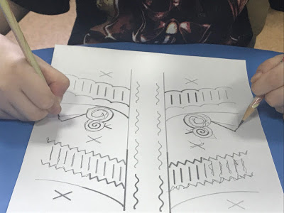

Существует множество научных работ по теме межполушарного взаимодействия. Литературы на данную тему очень много на просторах интернета. Я думаю нам, взрослым, важно знать, и всегда помнить, что при несформированности межполушарного взаимодействия не происходит должного обмена информации между правым и левым полушариями. Восприятие информации поступающей из вне одним полушарием отлично от восприятия той же информации другим полушарием.
Вы, наверняка, знаете, что еще Роджер Сперри в 1981 году получил Нобелевскую премию за открытие того факта, что каждое полушарие отвечает за разные мыслительные операции. Так, левое полушарие отвечает за: логику, последовательность, структуру. А правое отвечает за: интуицию, воображение, образы, эмоции.
Доказано, что рисование обеими руками координирует работу обоих полушарий головного мозга, успокаивает, помогает сосредоточиться, повышает настроение. Физиологи выявили, что при данном виде деятельности происходит развитие необходимое при коррекции дислексий, дисграфий: межполушарной специализации, межполушарного взаимодействия, синхронизация работы полушарий, мелкой моторики, памяти, внимания, мышления, речи. Появляются новые нейронные связи, активизируются ранее не активные участки головного мозга. Головной мозг начинает задействовать большее количество своих ресурсов и своего потенциала.

Польза рисования обеими руками состоит еще и в том, что используя не ведущую руку, активизируется работа «пассивного» полушария.
Начинать рисовать необходимо с простых узоров и предметов, а далее это могут быть симметричные изображения. Главное условие – рисование обеими руками одновременно.

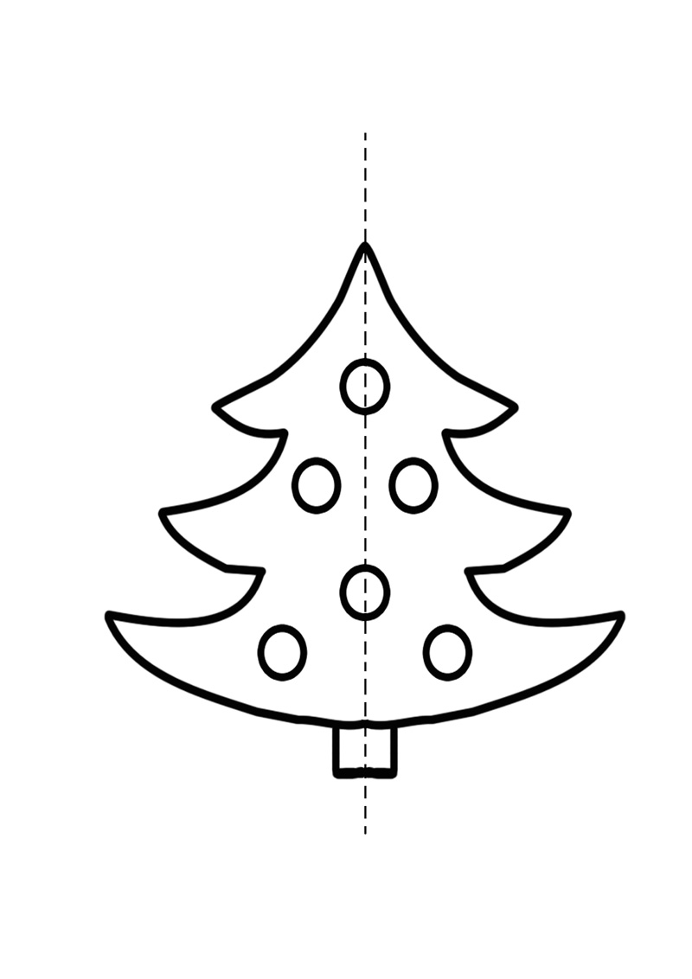

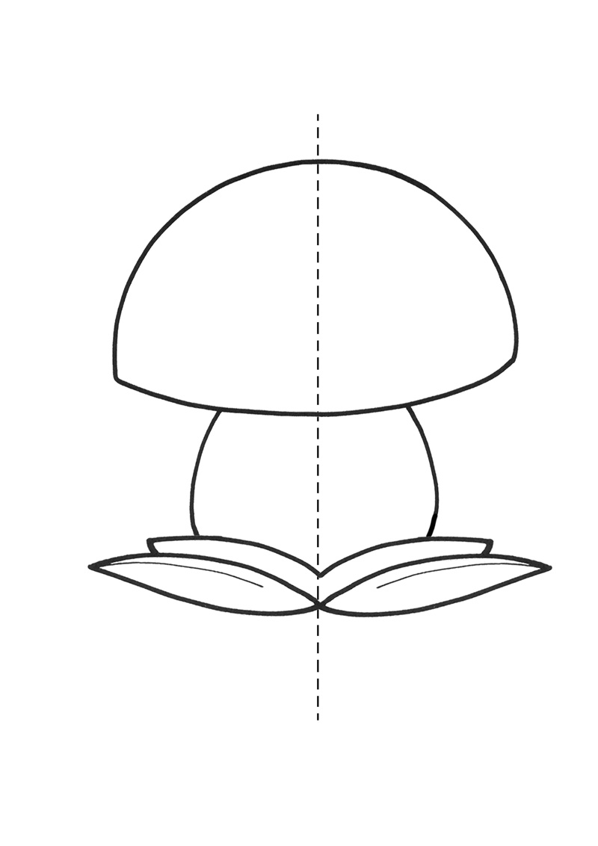

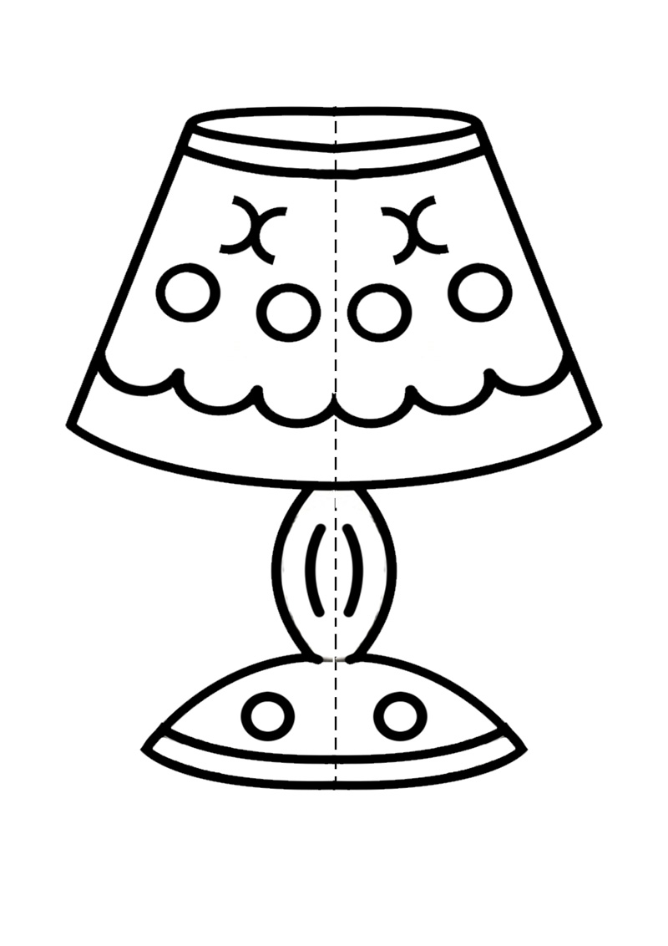

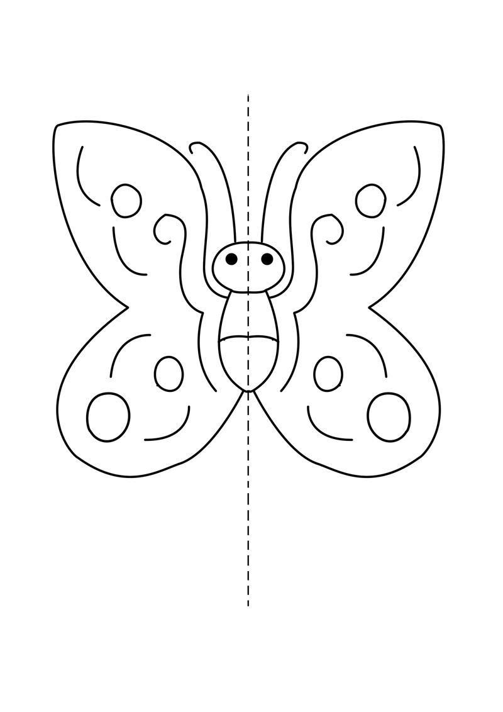

РАЗВИТИЕ МЕЖПОЛУШАРНОГО ВЗАИМОДЕЙСТВИЯ
ЯВЛЯЕТСЯ
ОСНОВОЙ РАЗВИТИЯ ИНТЕЛЛЕКТА.

